Міністерство освіти і науки України

Черкаський державний технологічний університет

Кафедра програмного забезпечення автоматизованих систем

Реферат

на тему «Патентне право»

з предмету «Інтелектуальна власність»

|  |  |
| --- | --- |
| Перевірив:  к. т. н., Доцент  Уткіна Т. Ю.  ____________________  «____» __________ 2019 р. | Виконав:  студент І-го курсу  групи МПЗ-1904  Гаврилюк В. Є. |

Черкаси 2019

**Лабораторна робота №6**

**Тема роботи:** Вивчення функцій малювання геометричних фігур. Робота з пензлем та пером.

**Мета роботи:** Навчитись створювати та зафарбовувати геометричні фігури засобами API.

**Хід роботи**

#include<windows.h>

#include "recource.h"

//Прототип функції вікна, яка буде визначена нижче

LRESULT CALLBACK WndProc(HWND, UINT, WPARAM, LPARAM);

//оголошення рядка-ім’я програми

char szProgName[]="Lab6";

//char szIconName[]= IDI_MYICON; //тут додана іконка

//char szCursorName[]= IDC_MYCURSOR; // тут доданий курсор

HBITMAP hBitmap2Buben;

HBITMAP hBitmap10Pika;

HBITMAP hBitmap5Tref;

BITMAP bitmap2Buben;

BITMAP bitmap10Pika;

BITMAP bitmap5Tref;

int WINAPI WinMain(HINSTANCE hInstance, HINSTANCE hPrevInstance, LPSTR lpszCmdLine, int nCmdShow)

{

HWND hWnd;

MSG lpMsg;

WNDCLASS w; //створення екземпляру структури WNDCLASS

//її заповнення

w.lpszClassName=szProgName; //ім’я програми - оголошено вище

w.hInstance=hInstance; //ідентифікатор поточного додатку

w.lpfnWndProc=WndProc; //вказівник на функцію вікна

//w.hCursor=LoadCursor(hInstance, szCursorName); //завантаження курсору

//w.hIcon=LoadIcon(hInstance, szIconName); // завантаження іконки

w.hIcon = (HICON)LoadImage(hInstance,

MAKEINTRESOURCE(1), IDI_MYICON,

::GetSystemMetrics(SM_CXICON),

::GetSystemMetrics(SM_CYICON), 0);

w.hCursor = (HCURSOR)LoadImage(hInstance,

MAKEINTRESOURCE(2), IDC_MYCURSOR,

::GetSystemMetrics(SM_CXICON),

::GetSystemMetrics(SM_CYICON), 0);

w.lpszMenuName=0; // меню поки немає

w.hbrBackground=(HBRUSH)GetStockObject(WHITE_BRUSH); //колір фону вікна

w.style=CS_HREDRAW|CS_VREDRAW; //стиль - перемалювання по х і по у

w.cbClsExtra=0;

w.cbWndExtra=0;

hBitmap2Buben = (HBITMAP)LoadBitmap(hInstance,

MAKEINTRESOURCE(3));

hBitmap10Pika = (HBITMAP)LoadBitmap(hInstance,

MAKEINTRESOURCE(4));

hBitmap5Tref = (HBITMAP)LoadBitmap(hInstance,

MAKEINTRESOURCE(5));

//якщо не вдалося зареєструвати клас вікна - вихід

if(!RegisterClass(&w))

return 0;

//створення вікна в памяті аргументами CreateWindow

hWnd=CreateWindow(szProgName, //імя програми

"Выберите любую карту", //Заголовок окна

WS_OVERLAPPEDWINDOW, //Стиль вікна - перекриває

100, //положення вікна на екрані по х

100, // положення по у

800, //ширина

600, //висота

(HWND)NULL, //ідентифікатор батьківського вікна

(HMENU)NULL, // ідентифікатор меню

(HINSTANCE)hInstance, // ідентифікатор екземпляру програми

(HINSTANCE)NULL); //відсутність додаткових параметрів

//виведення вікна з памяті на екран

ShowWindow(hWnd, nCmdShow);

//оновлення вмісту вікна

UpdateWindow(hWnd);

//Цикл обробки повідомлень

while(GetMessage(&lpMsg, NULL, 0, 0)) { //отримання повідомлення з черги

TranslateMessage(&lpMsg); //перетворення повідомлень клавіш у символиы

DispatchMessage(&lpMsg); //Передає повідомлення відповідній функції вікна

}

return(lpMsg.wParam);

}

//Функція вікна

LRESULT CALLBACK WndProc(HWND hWnd, UINT messg,

WPARAM wParam, LPARAM lParam)

{

HDC hdc; // контекст пристрою

PAINTSTRUCT ps; // екземпляр структури графічного виведення

LOGFONT lf;

HFONT hFont;

RECT r;

HBRUSH hBrush;

HPEN hPen;

//Цикл обробки повідомлень

switch(messg)

{

//повідомлення малювання

case WM_PAINT :

hdc=BeginPaint(hWnd, &ps);

//Створення шрифту

strcpy(lf.lfFaceName,"Times New Roman");

lf.lfHeight=20;

lf.lfItalic=1;

lf.lfStrikeOut=0;

lf.lfUnderline=0;

lf.lfWidth=10;

lf.lfWeight=40;

lf.lfCharSet=DEFAULT_CHARSET;

lf.lfPitchAndFamily=DEFAULT_PITCH;

lf.lfEscapement=900;

hFont = CreateFontIndirect(&lf);

SelectObject(hdc, hFont);

SetTextColor(hdc, RGB(255,0,0));

TextOut(hdc, 80,330, "Rect 1", 6);

r.top=250;

r.left=100;

r.right=400;

r.bottom=400;

FillRect(hdc, &r, HBRUSH(CreateSolidBrush(RGB(90,0,157))));

TextOut(hdc, 30,130, "Ellipse 1", 9);

hBrush=CreateSolidBrush(RGB(255,0,0));

SelectObject(hdc, hBrush);

hPen=CreatePen(2,2,RGB(0,0,0));

SelectObject(hdc, hPen);

Ellipse(hdc, 50,50,200,200);

TextOut(hdc, 280,130, "Ellipse 2", 9);

hBrush=CreateSolidBrush(RGB(255,255,0));

SelectObject(hdc, hBrush);

hPen=CreatePen(2,2,RGB(255,0,0));

SelectObject(hdc, hPen);

Ellipse(hdc, 300,50,450,200);

TextOut(hdc, 430,330, "Rect 1", 6);

hBrush=CreateSolidBrush(RGB(0,0,255));

SelectObject(hdc, hBrush);

hPen=CreatePen(2,2,RGB(255,160,0));

SelectObject(hdc, hPen);

r.top=250;

r.left=450;

r.right=600;

r.bottom=400;

FillRect(hdc, &r, hBrush);

ValidateRect(hWnd, NULL);

EndPaint(hWnd, &ps);

break;

//руйнування вікна

case WM_DESTROY:

PostQuitMessage(0);

DeleteObject(hPen);

DeleteObject(hBrush);

break;

default:

return(DefWindowProc(hWnd, messg, wParam, lParam)); //освобождаем очередь приложения от нераспознаных

}

return 0;

}

#define IDI_MYICON 1

#define IDC_MYCURSOR 2

#define BMP_2_BUBEN 3

#define BMP_10_PIKA 4

#define BMP_5_TREF 5

#include "recource.h"

IDI_MYICON ICON "C:\\Users\\vladt\\Downloads\\chrome.ico"

IDC_MYCURSOR CURSOR "C:\\Users\\vladt\\Downloads\\cursor.cur"

BMP_2_BUBEN BITMAP " C:\\Users\\vladt\\Documents \\2_buben.bmp"

BMP_10_PIKA BITMAP " C:\\Users\\vladt\\Documents \\10_pika.bmp"

BMP_5_TREF BITMAP " C:\\Users\\vladt\\Documents \\5_tref.bmp"

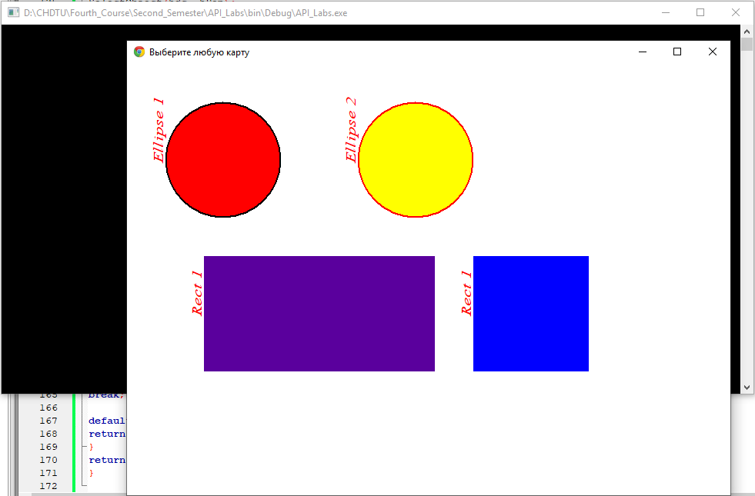

**Висновок**: Під час виконання лабораторної роботи я навчився створювати прості програми для операційної системи Windows на мові програмування C++. Також навчився виводити на екран різні фігури, зафарбовувати їх, змінювати їх координати і розміри.